编 制 说 明

项目名称：热塑性弹性体 邻苯二甲酸酯的测定
气相色谱/质谱法
计划编号：20151896-T-606
编制单位：浙江三博聚合物有限公司
编制时间：2016年1月-2016年9月

- 项目概况
1、标准来源
根据国家标准化管理委员会下达2015年第二批国家标准制修订计划的通知（国标委综合[2015]52号）要求，由浙江三博聚合物有限公司负责，宁波出入境检验检疫局、嵊州市产品质量监督检验所以及宁波市石油化工行业协会参与起草《热塑性弹性体 邻苯二甲酸酯的测定 气相色谱/质谱法》，项目计划编号为20151896-T-606，由全国橡胶与橡胶制品标准化技术委员会归口。
2、目的和意义
（1）邻苯二甲酸酯的毒性及分布
邻苯二甲酸酯(phthalates，英文缩写PAEs)，邻苯二甲酸酯的分子量从邻苯二甲酸二甲酯（DMF）194.2到邻苯二甲酸二（十三烷基）的530.8不等。碳链长度小于等于8的多是单种化合物，大于8的多是异构体混合物，化合物上所带的烃基的不同决定了PAEs的物化性质、毒性和环境特性。
PAEs是一类增塑剂，主要用于生产橡胶，塑料、润滑剂、粘合剂、涂料、高分子助剂、印刷油墨用软化剂及电容器油等，由于他们的兼容性和软化能力，尤其广泛地应用在软质的聚氯乙烯（PVC）产品中，使用量可达总重的50%。其中尤以邻苯二甲酸二（2-乙基己酯）DEHP和邻苯二甲酸二辛酯（DOP）使用得最多。
邻苯二甲酸酯（PAEs）作为环境激素的典型代表，能通过食物链在生物体内逐渐富集，且可转移至下一代，具有致癌、致畸，破坏免疫和生殖功能毒性。PAEs对环境的污染已经受到世界各国的普遍重视，其中DMP（二甲酯），DEP（二乙酯），DBP（二丁酯），BBP(丁基卞酯)，DNOP（二正辛酯），DEHP（二-（2-乙基己酯）等已被美国环保署（EPA）列为首选检测污染物，欧盟也将DBP，BBP，DEHP，DNOP，DINP（二异壬酯），DIDP列为对环境有害的物质，并规定相应限值。
表1 六种邻苯二甲酸酯的中英文名称以及相对分子质量
序号 | 中英文名称 | CAS No. | 相对分子质量
1 | 邻苯二甲酸二丁酯Dibutyl phthalate (DBP) | 84-74-2 | 223
2 | 邻苯二甲酸丁卞酯Benzyl butyl phthalate (BBP) | 85-68-7 | 238
3 | 邻苯二甲酸二（2-乙基）己酯Bis(2-ethylhexy) phthalate (DEHP) | 117-81-7 | 279
4 | 邻苯二甲酸二正辛酯Di-n-octyl phthalate (DNOP) | 117-84-0 | 279
5 | 邻苯二甲酸二异壬酯 Di-iso-nonyl- phthalate (DINP) | 28553-12-0/68515-48-0 | 293
6 | 邻苯二甲酸二异葵酯 Di-iso-decyl- phthalate (DIDP) | 26761-40-0/  68515-49-1 | 307
(2).本项目的意义
热塑性弹性体包含聚合物或聚合物混合物，其使用温度下的性能与硫化橡胶类似，同时也可像热塑性塑料一样通过提高温度进行加工和再加工。热塑性弹性体主要分为以下几类：
- 聚酰胺类热塑性弹性体（TPA）：由硬链段和软链段的交互嵌段共聚物组成，硬链段为酰胺化学键，软链段为醚和（或）酯。
- 共聚多酯类热塑性弹性体（TPC）：由硬链段和软链段的交互嵌段共聚物组成，主链上是酯和醚。
- 烯烃类热塑性弹性体（TPO）：由聚烯烃和通用橡胶混合物组成，混合物中橡胶互不交联或有少量交联。
- 苯乙烯类热塑性弹性体（TPS）：至少由苯乙烯和特定二烯的三段嵌段共聚物组成，两个嵌段末端（硬嵌段）是聚苯乙烯，内嵌段（软嵌段或嵌段）是聚二烯或加氢聚二烯。
- 氨基甲酸乙酯类热塑性弹性体（TPU）：由硬链段和软链段的交互嵌段共聚物组成，硬嵌段是氨基甲酸乙酯化学链，软嵌段是醚、酯或碳酸酯或其混合物。
- 热塑性硫化胶（TPV）：是由热塑性材料和通用橡胶的混合物组成，橡胶在混合和掺混过程中通过动态硫化完成交联。
7) 其他未分类热塑性弹性体。
热塑性弹性体既具有热塑性塑料的加工性能，又具有硫化橡胶的物理性能，可谓是塑料和橡胶优点的优势组合。作为一种新型材料正在逐渐占领原本只属于硫化橡胶和部分软质塑料的领地，电子电器、通讯与汽车行业的快速发展带动了热塑性弹性体市场的高速发展。目前热塑性弹性体已被广泛地应用在低烟无卤阻燃电线电缆料、汽车配件用料和医疗输液器具用料等。
目前国内外普遍采用气相色谱（GC）、气质联用（GC-MS）、液相色谱（LC）、液质联用（LC-MS）对样品中的邻苯二甲酸酯进行分析，其中因气质联用（GC-MS）结合了定性与定量的双重功能得到广泛运用，尤其是采用选择离子方式（SIM）更是提高了检测灵敏度。
测定邻苯二甲酸酯的前处理根据样品的不同采用不同的方式，对塑料及橡胶采用索式提取，液相静态萃取，超声萃取，微波辅助萃取以及加速溶剂萃取等。
目前，国内外对邻苯二甲酸酯的测定标准较多，纺织品、化妆品、橡胶、涂料、鞋类、食品、塑料及其制品、电子电气产品中均有测定邻苯二甲酸酯的方法。但未见弹性体中测定邻苯二甲酸酯的测定方法，弹性体由于其材料的特殊性（添加了白油等），以上标准并不适合于热塑性弹性体这类材料。因此，需要建立检测弹性体中邻苯二甲酸酯的标准方法，用于弹性体生产厂家的质控，控制弹性体中邻苯二甲酸酯类的污染。
3、制定本标准的过程
3.1、准备阶段
2015年接到任务后，首先开展了大量资料调研，制定试验方案，购买试验所需药品及相关仪器设备。
2015年：阳性样品的制备（SEBS，TPO，TPU），气质联用仪方法的建立。
2016年上半年： 前处理条件摸索（TPO、TPU，SEBs），前处理条件包括超声、索式抽提，加速溶剂提取，微波萃取等。
2016年下半年：净化条件的优化（TPO、TPU，SEBs）, 沉淀分离、固相萃取分离、液液分离。
2016年下半年，方法建立，方法验证，方法征求意见等。
3.2、试验验证阶段
2016年，根据实验方案中需要的阳性样品，制定添加了邻苯二甲酸酯的热塑性弹性体材料（TPO、SIS，SEBS，TPU）。本标准本打算修改采用美国消费品安全委员会官方测试方法CPSC-CH-C1001-09.3为基础，试验首先修改采用该方法，但是试验过程中发现该方法虽然可以有效提取热塑性弹性体中的邻苯二甲酸酯，但同时也将弹性体中的白油提取出来，提取出来的白油在一定程度上影响检测（通过气相色谱-质谱选择离子方式可以部分消除干扰），且白油还会污染气相色谱柱，给后续检测带来困难。因此本标准增加了净化方法部分内容。本项目对样品制备、样品前处理条件（提取方法、提取条件以及净化方法的选择）、气相色谱/质谱（GC-MSD）测定及确证条件进行了选择。并将试验总结提交至2016年全国橡标委标准化年会上进行讨论，并拟开展条件试验和精密度试验。完成了对不同材质、不同厂家的热塑性弹性体进行了回收率、精密度试验，以及不同单位进行验证试验，对方法的可行性进行验证。
3.3、征求意见阶段
在完成上述试验的基础上，编写了标准征求意见稿，拟下半年向橡胶标委会全体委员和有关单位广泛征求意见，根据反馈意见，对标准进行修改和完善，形成标准送审稿。拟于2016年底在全国橡标委合成橡胶分委会标准化年会上进行讨论，根据讨论意见，对标准进一步修改和完善，形成标准报批稿。
4、方法概述
4.1从材料上选取有代表性的样品，用剪刀（或类似工具）将它剪碎，最大颗粒不超过（2～3 ）mm。称取0.05 g 剪碎的样品，加入5mL四氢呋喃（THF），将样品放入超声波水浴中，超声15 min，加入10mL正己烷再超声15min，冷却至室温后进行样品净化。PAEs在气相色谱-质谱联用仪（GC-MSD）在选择离子模式下检测，内标法定量。
4.2 本标准方法对样品制备、样品前处理条件（提取方法、提取条件以及净化方法的选择）、气相色谱/质谱（GC-MSD）测定及确证条件进行了选择。对不同材质、不同厂家的热塑性弹性体进行了回收率、精密度试验，不同单位进行验证试验对方法的可行性进行了验证。
4.3 本检测标准中涉及的6 种邻苯二甲酸酯为欧盟、美国以及我国限制使用的DBP、BBP、DEHP、DNOP、DINP、DIDP。
- 技术论证
1、样品制备
样品需制备成0.5mm以下的碎屑或粉末以提高萃取效率，可以采用手工剪切或经液氮冷冻后用粉碎机破碎成粒径小于0.5mm的颗粒较好。采用机械研磨或冷冻粉碎时，弹性体SIS(苯乙烯和异戊二烯嵌段共聚物)在粉碎过程中温度极易升高。导致样品粘结，无法继续操作，不建议采用。因此在热塑性弹性体的测定中宜采用手工剪切的方式将样品剪碎至2 mm～3 mm以下的颗粒。
本标准在条件选择实验中采用由浙江三博聚合物有限公司制备的添加了五种邻苯二甲酸酯的弹性体的SEBS（聚苯乙烯-聚（乙烯-丁烯）-聚苯乙烯）,SBS（苯乙烯和丁二烯的嵌段共聚物）的阳性样品（见图1）来进行条件实验的选择。
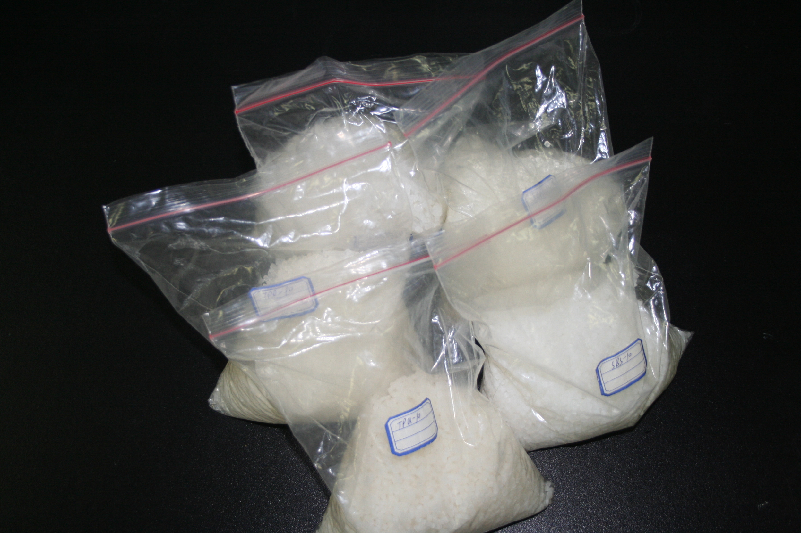
图1 添加了邻苯二甲酸酯的热塑性弹性体样品
2、萃取溶剂和提取方式的选择
根据萃取和邻苯二甲酸酯的特点，文献和标准通常选用的是对邻苯二甲酸溶解能力较强的甲苯、丙酮、四氢呋喃、二氯甲烷等的一种或几种有机溶剂作为提取溶剂。根据热塑性弹性体的特点选择正己烷、甲苯、丙酮、乙酸乙酯、四氢呋喃作比较。
超声萃取：称取0.05g剪碎后的试样置于50 mL 三角烧瓶内，加入10 mL 的提取溶剂，放入超声波清洗器中，60摄氏度超声60 min。
索式抽提：称取0.05 g剪碎后的试样置于安装好的自动索式抽提装置内，用100 mL提取溶剂抽提40循环以上，冷却至室温定容。
实验结果见表2和3。
表2 超声提取中不同溶剂提取效果的比较
单位：mg/kg
 | 邻苯二甲酸酯 | SBS | SEBS
甲苯 | 84-74-2/DBP | 989 | 1502
甲苯 | 85-68-7/BBP | 1851 | 1259
甲苯 | 117-81-7/DEHP | 1461 | 1118
甲苯 | 117-84-0/DNOP | 972 | 894
甲苯 | 28553-12-0/DINP | 501 | 442
四氢呋喃 | 84-74-2/DBP | 1233 | 1261
四氢呋喃 | 85-68-7/BBP | 1856 | 1137
四氢呋喃 | 117-81-7/DEHP | 1407 | 1020
四氢呋喃 | 117-84-0/DNOP | 920 | 813
四氢呋喃 | 28553-12-0/DINP | 495 | 406
乙  酸  乙  酯 | 84-74-2/DBP | 1101 | 1559
乙  酸  乙  酯 | 85-68-7/BBP | 1909 | 1223
乙  酸  乙  酯 | 117-81-7/DEHP | 1452 | 1006
乙  酸  乙  酯 | 117-84-0/DNOP | 935 | 760
乙  酸  乙  酯 | 28553-12-0/DINP | 471 | 383
丙酮 | 84-74-2/DBP | 961 | 1074
丙酮 | 85-68-7/BBP | 1972 | 1027
丙酮 | 117-81-7/DEHP | 1292 | 801
丙酮 | 117-84-0/DNOP | 855 | 672
丙酮 | 28553-12-0/DINP | 424 | 294
正  己  烷 | 84-74-2/DBP | 933 | 1210
正  己  烷 | 85-68-7/BBP | 1738 | 1164
正  己  烷 | 117-81-7/DEHP | 1275 | 1038
正  己  烷 | 117-84-0/DNOP | 829 | 819
正  己  烷 | 28553-12-0/DINP | 445 | 409
结果表明，综合五种邻苯二甲酸酯在超声提取中的情况，整体来说四氢呋喃、乙酸乙酯对两种热塑性弹性体中邻苯二甲酸酯的提取结果总的来说效果最好，丙酮对高沸点的邻苯二甲酸酯的提取效果较差。
表3索式抽提中不同溶剂提取效果的比较
单位：mg/kg
 | 邻苯二甲酸酯 | SBS | SEBS
甲苯 | 84-74-2/DBP | 1642 | 2445
甲苯 | 85-68-7/BBP | 2106 | 1024
甲苯 | 117-81-7/DEHP | 1445 | 1122
甲苯 | 117-84-0/DNOP | 983 | 763
甲苯 | 28553-12-0/DINP | 517 | 336
四氢呋喃 | 84-74-2/DBP | 1355 | 2617
四氢呋喃 | 85-68-7/BBP | 1759 | 1191
四氢呋喃 | 117-81-7/DEHP | 1235 | 987
四氢呋喃 | 117-84-0/DNOP | 814 | 743
四氢呋喃 | 28553-12-0/DINP | 449 | 386
乙  酸  乙  酯 | 84-74-2/DBP | 1598 | 2294
乙  酸  乙  酯 | 85-68-7/BBP | 2230 | 1098
乙  酸  乙  酯 | 117-81-7/DEHP | 1456 | 931
乙  酸  乙  酯 | 117-84-0/DNOP | 1047 | 686
乙  酸  乙  酯 | 28553-12-0/DINP | 591 | 329
丙酮 | 84-74-2/DBP | 1600 | 2559
丙酮 | 85-68-7/BBP | 2113 | 1135
丙酮 | 117-81-7/DEHP | 630 | 1130
丙酮 | 117-84-0/DNOP | 236 | 807
丙酮 | 28553-12-0/DINP | 166 | 304
正  己  烷 | 84-74-2/DBP | 1610 | 2456
正  己  烷 | 85-68-7/BBP | 1716 | 1330
正  己  烷 | 117-81-7/DEHP | 1416 | 1162
正  己  烷 | 117-84-0/DNOP | 1039 | 884
正  己  烷 | 28553-12-0/DINP | 583 | 442
结果表明，综合五种邻苯二甲酸酯在索式抽提中的提取中的情况，整体来说在索式抽提中四氢呋喃、乙酸乙酯、甲苯、正己烷对两种热塑性弹性体中五种邻苯二甲酸酯的提取效果差别不大。与超声一样，丙酮对高沸点的邻苯二甲酸酯的提取效果较差。
比较超声萃取和索式抽提，索式抽提对DBP的提取效果要优于超声萃取，本标准采用索式抽提，为方便后续净化，选择正己烷为萃取溶剂。
3、净化
大部分热塑性弹性体中都添加了白油增加产品流动性，含量在百分之几至百分之几十不等。白油，它是经过特殊的深度精制后的矿物油，其基本组成为饱和烃结构，主要为C16～C31的正异构烷烃的混合物。分子量通常都在250~450范围之内，恰好覆盖了分子量在250至307之间的邻苯二甲酸酯。给DIDP和DINP等邻苯二甲酸酯的准确定量带来困难。
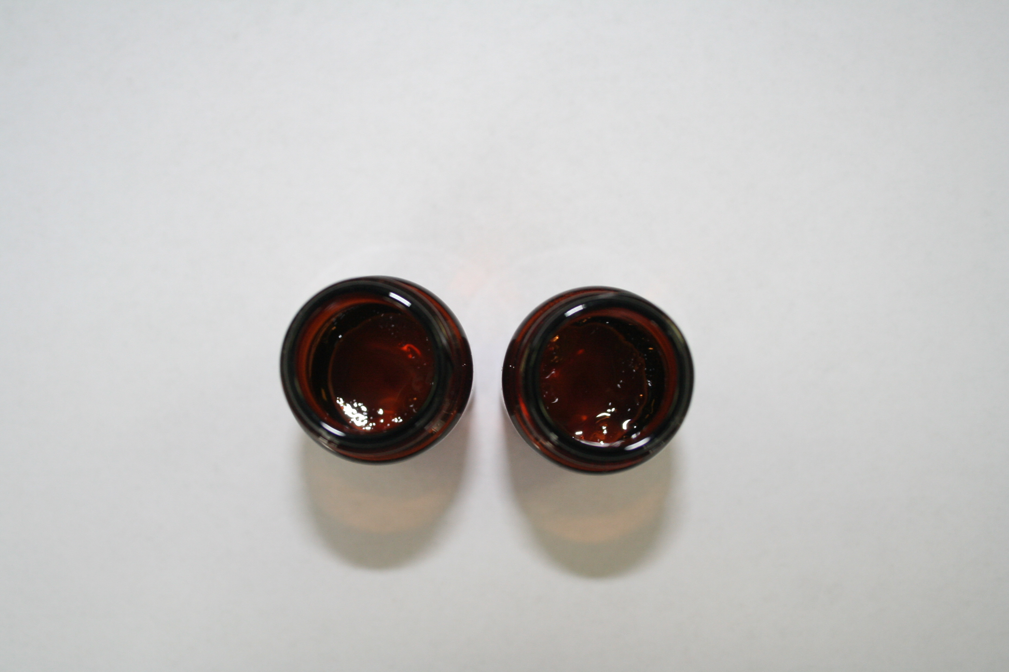
图2 TPO经超声萃取后呈胶体状
采用正己烷萃取，正己烷对大多数塑料橡胶类材料都有溶胀作用，大部分基体物质被萃取出来，更重要的是大量的高分子量物质进入到气相色谱-质谱仪中，会污染色谱柱，尤其是如SIS材质的样品，超声后，冷却至室温时样品已成胶体状，无法直接进样。因此萃取后的样液在进行气相色谱分析之前要进行净化。使定性定量分析更加准确，同时也可延长色谱柱和仪器的使用寿命。本课题选择硅胶、C18、中性氧化铝固相萃取柱对提取后的弹性体样品进行净化，结果表明硅胶柱、C18、中性氧化铝固相萃取柱对要测定的白油都有净化作用，C18柱邻苯的回收率最低，其中采用硅胶柱目标物的损失最小，回收率最高，结果见表4和5。本标准的净化步骤具体为：将提取液转移至预先活化的硅胶固相萃取柱，用3 mL 正己烷淋洗，6mL 乙酸乙酯-正己烷（1+1）洗脱，整个过程流速控制在1mL/min，收集洗脱液定容至10mL。

表4：SBS固相萃取效果的回收率比较
萃取柱 | 邻苯二甲酸酯 | 加入量，µg | 测得量，µg | 回收率，%
中性氧化铝 | 84-74-2/DBP | 25 | 24.2 | 96.8
中性氧化铝 | 85-68-7/BBP | 25 | 25.8 | 103.2
中性氧化铝 | 117-81-7/DEHP | 25 | 20.6 | 82.2
中性氧化铝 | 117-84-0/DNOP | 25 | 17.4 | 69.4
中性氧化铝 | 28553-12-0/DINP | 25 | 17.4 | 69.6
中性氧化铝 | 26761-40-0/DIDP | 25 | 17.6 | 70.4
硅胶柱 | 84-74-2/DBP | 25 | 24.5 | 98.1
硅胶柱 | 85-68-7/BBP | 25 | 24.9 | 99.6
硅胶柱 | 117-81-7/DEHP | 25 | 24.0 | 96.1
硅胶柱 | 117-84-0/DNOP | 25 | 23.6 | 94.3
硅胶柱 | 28553-12-0/DINP | 25 | 23.9 | 95.5
硅胶柱 | 26761-40-0/DIDP | 25 | 23.7 | 94.9

表4：TPU固相萃取效果的回收率比较
萃取柱 | 邻苯二甲酸酯 | 加入量，µg | 测得量，µg | 回收率，%
中性氧化铝 | 84-74-2/DBP | 25 | 26.0 | 104.0
中性氧化铝 | 85-68-7/BBP | 25 | 26.4 | 105.6
中性氧化铝 | 117-81-7/DEHP | 25 | 22.8 | 91.0
中性氧化铝 | 117-84-0/DNOP | 25 | 21.1 | 84.2
中性氧化铝 | 28553-12-0/DINP | 25 | 20.0 | 79.9
中性氧化铝 | 26761-40-0/DIDP | 25 | 20.1 | 80.3
硅胶柱 | 84-74-2/DBP | 25 | 25.5 | 101.9
硅胶柱 | 85-68-7/BBP | 25 | 25.5 | 102.1
硅胶柱 | 117-81-7/DEHP | 25 | 25.5 | 102.0
硅胶柱 | 117-84-0/DNOP | 25 | 25.1 | 100.3
硅胶柱 | 28553-12-0/DINP | 25 | 24.5 | 98.1
硅胶柱 | 26761-40-0/DIDP | 25 | 24.8 | 99.2

图3 SIS未进行净化样品的气相色谱-质谱总离子流图
图4 SIS经硅胶柱净化后样品的气相色谱-质谱选择离子流图
- 色谱测试条件
1、色谱柱的选择
色谱柱：30m×0.25mm(内径)×0.10µm（膜厚），DB-5MS石英毛细管柱。
2、进样口温度的优化
在其它测定条件相同的情况下，用16种邻苯二甲酸酯的标准溶液对进样口温度进行优化。结果见图8，在220℃至300℃之间观察进样口温度对测定的影响，总的来说，进样口温度对低沸点的邻苯二甲酸酯如DBP、BBP的影响不大，对高沸点尤其是分子量大于邻苯二甲酸酯如DIDP的影响较大。随着进样口温度的升高，各化合物的峰面积稍有增大，在280℃～300℃时达到最大，选择280℃为进样口温度。
图5 气相色谱不同进样口温度对测定的影响
3、定性定量方式的选择
应用灵敏度高、选择性好和抗干扰等特点的气相色谱/质谱的选择离子方式（SIM）来进行测定。参考检测邻苯二甲酸酯的相关标准和检测方法，根据6 种邻苯二甲酸酯的质谱图，选择了丰度相对较高、分子质量较大的碎片离子作为邻苯二甲酸酯的定性和定量离子，定性和定量离子以及保留时间见表6。测定时，根据色谱峰的保留时间，并参考表6中的邻苯二甲酸酯的定性离子进行定性分析，参考表6中的定量离子和内标选择，用内标法进行定量。
图6 邻苯二甲酸二丁酯(DBP)的质谱图
图7邻苯二甲酸二正戊酯 （DNPP）的质谱图（内标物）

图8 邻苯二甲酸丁卞酯 (BBP) 的质谱图
图9 邻苯二甲酸二（2-乙基）己酯 (DEHP) 的质谱图

图10 邻苯二甲酸二正辛酯 (DNOP)的质谱图
图11邻苯二甲酸二异壬酯(DINP)的质谱图
图12 邻苯二甲酸二异葵酯 (DIDP)的质谱图
表6 邻苯二甲酸酯的特征离子以及对应的内标
序号 | 中英文名称 | CAS No. | 保留时间，min | 特征离子 |  | 内标
 |  |  |  | 定性 | 定量 | 内标
1 | 邻苯二甲酸二丁酯Dibutyl phthalate (DBP) | 91-20-3 | 10.291 | 150,223,205 | 149 | 邻苯二甲酸二正戊酯
2 | 邻苯二甲酸丁卞酯Benzyl butyl phthalate (BBP) | 208-96-8 | 12.478 | 91,206,238 | 149 | 邻苯二甲酸二正戊酯
3 | 邻苯二甲酸二（2-乙基）己酯Bis(2-ethylhexy) phthalate (DEHP) | 83-32-9 | 13.462 | 167,279,150 | 149 | 邻苯二甲酸二正戊酯
4 | 邻苯二甲酸二正辛酯Di-n-octyl phthalate (DNOP) | 86-73-7 | 14.379 | 149,150,261 | 279 | 邻苯二甲酸二正戊酯
5 | 邻苯二甲酸二异壬酯 Di-iso-nonyl- phthalate (DINP) | 85-01-8 | 14.0~15.8 | 149,127,167 | 293 | 邻苯二甲酸二正戊酯
6 | 邻苯二甲酸二异葵酯 Di-iso-decyl- phthalate (DIDP) | 120-12-7 | 14.3~16.5 | 141,149,150 | 307 | 邻苯二甲酸二正戊酯
方法仪器参数
- 色谱柱：30m×0.25mm(内径)×0.10µm（膜厚），DB-5MS石英毛细管柱或相当者；
- 色谱柱温度：60℃（1min）→20℃/min200℃ →15℃/min300℃(5min)；
- 进样口温度：280℃；
- 色谱-质谱接口温度：250℃；
- 四极杆温度：150℃；
- 离子源温度：230℃；
- 载气：氦气，纯度≥99.999%，1.0mL/min；
- 电离方式：EI；
- 电离能量：70eV；
- 质量扫描范围：（50-450）amu；
- 测定方式：选择离子监测方式；
- 进样方式：不分流进样；
- 进样量：1µL。
- 样品分析
本标准收集了国内不同厂家、不同材质、添加不同矿物油的热塑性弹性体样品进行分析。分别是洗耳球样品（原料由本公司供应，经过厂家加工、添加过色料）、正峰0726-1、南通普力马P3875H、海达JC-2、三博S17650（软化剂是添加的直连烃油）。这些样品中均未检出邻苯二甲酸酯，因此对样品进行加标回收实添加水平均为8ug，每个水平单独测定五次，回收率和精密度结果见表5~9。
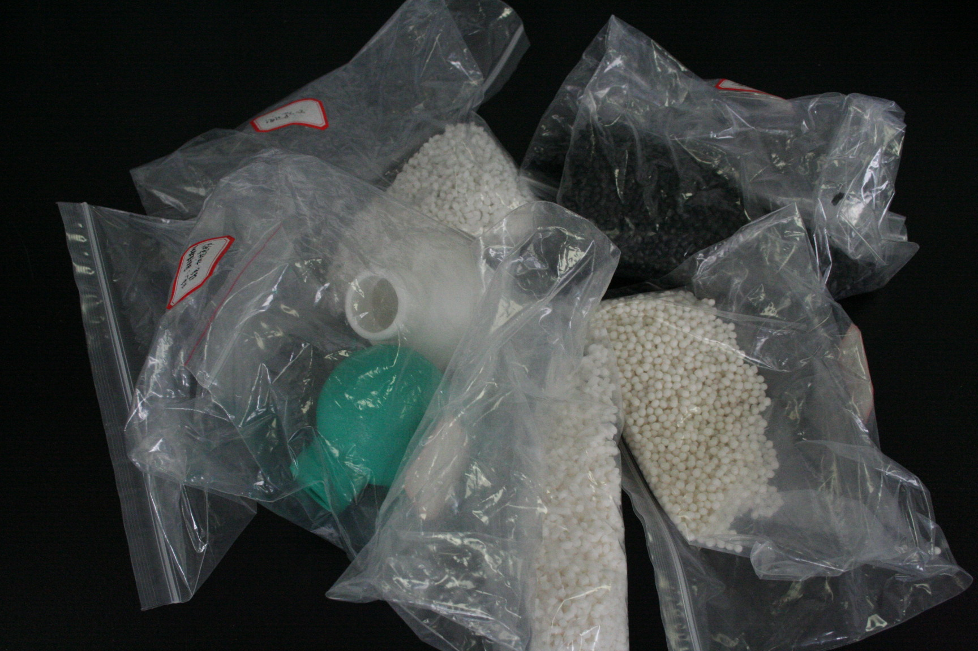
图13 国内不同厂家的热塑性弹性体
表7绿色洗耳球样品的回收率和精密度结果
编号 | 化合物名称 | 测得值，μg |  |  |  |  | 平均值，μg | RSD，% | 回收率，%
1 | DBP | 9.0 | 8.9 | 9.0 | 9.0 | 9.0 | 9.0 | 0.5 | 112
2 | BBP | 9.0 | 9.1 | 8.8 | 9.1 | 8.8 | 9.0 | 1.8 | 112
3 | DEHP | 9.5 | 9.2 | 8.7 | 9.6 | 8.7 | 9.1 | 4.6 | 114
4 | DNOP | 8.7 | 8.8 | 8.6 | 9.1 | 9.0 | 8.8 | 2.3 | 110
5 | DINP | 9.3 | 9.4 | 8.5 | 9.3 | 9.1 | 9.1 | 4.3 | 114
6 | DIDP | 9.2 | 8.7 | 8.5 | 9.1 | 8.6 | 8.8 | 3.6 | 110
表8 正峰0726-1的回收率和精密度结果
编号 | 化合物名称 | 测得值，μg |  |  |  |  | 平均值，μg | RSD，% | 回收率，%
1 | DBP | 8.7 | 8.9 | 8.9 | 8.7 | 8.9 | 8.8 | 1.0 | 110
2 | BBP | 8.6 | 8.7 | 8.5 | 8.8 | 8.8 | 8.7 | 1.4 | 109
3 | DEHP | 6.2 | 6.4 | 6.4 | 6.2 | 6.4 | 6.3 | 2.1 | 79
4 | DNOP | 7.9 | 8.1 | 8.1 | 8.3 | 8.3 | 8.1 | 2.1 | 102
5 | DINP | 9.4 | 9.4 | 9.4 | 9.7 | 9.5 | 9.5 | 1.3 | 118
6 | DIDP | 8.7 | 8.8 | 8.8 | 8.7 | 8.9 | 8.8 | 0.7 | 110
表9南通普力马P3875H的回收率和精密度结果
编号 | 化合物名称 | 测得值，μg |  |  |  |  | 平均值，μg | RSD，% | 回收率，%
1 | DBP | 8.5 | 8.4 | 8.7 | 8.5 | 8.3 | 8.5 | 1.7 | 106
2 | BBP | 9.1 | 9.2 | 8.9 | 8.8 | 8.7 | 8.9 | 2.5 | 112
3 | DEHP | 6.9 | 7.0 | 6.8 | 6.8 | 6.6 | 6.8 | 2.1 | 85
4 | DNOP | 8.7 | 8.9 | 8.7 | 8.8 | 8.6 | 8.7 | 1.5 | 109
5 | DINP | 9.7 | 9.8 | 9.7 | 9.4 | 9.3 | 9.6 | 2.4 | 117
6 | DIDP | 8.9 | 9.1 | 9.1 | 8.8 | 8.8 | 8.9 | 1.6 | 112
表10海达JC-2的回收率和精密度结果
编号 | 化合物名称 | 测得值，μg |  |  |  |  | 平均值，μg | RSD，% | 回收率，%
1 | DBP | 8.4 | 8.5 | 7.9 | 8.3 | 8.5 | 8.3 | 3.1 | 104
2 | BBP | 8.9 | 8.7 | 8.8 | 8.7 | 8.7 | 8.8 | 1.3 | 109
3 | DEHP | 6.6 | 6.8 | 6.5 | 6.5 | 6.7 | 6.6 | 2.0 | 83
4 | DNOP | 8.7 | 8.5 | 8.5 | 9.0 | 8.8 | 8.7 | 2.3 | 109
5 | DINP | 9.8 | 9.7 | 9.8 | 9.4 | 9.4 | 9.6 | 2.1 | 117
6 | DIDP | 8.9 | 9.0 | 9.0 | 8.9 | 8.7 | 8.9 | 1.3 | 111
表11三博S17650的回收率和精密度结果
编号 | 化合物名称 | 测得值，μg |  |  |  |  | 平均值，μg | RSD，% | 回收率，%
1 | DBP | 8.6 | 8.8 | 8.6 | 8.6 | 8.6 | 8.6 | 1.1 | 108
2 | BBP | 9.1 | 8.8 | 8.9 | 9.2 | 8.7 | 9.0 | 2.2 | 112
3 | DEHP | 7.6 | 6.8 | 7.9 | 6.9 | 8.2 | 7.5 | 8.5 | 93
4 | DNOP | 8.8 | 8.4 | 8.5 | 8.1 | 8.5 | 8.5 | 3.0 | 106
5 | DINP | 9.8 | 9.7 | 9.7 | 9.7 | 9.3 | 9.6 | 2.3 | 117
6 | DIDP | 9.1 | 9.0 | 9.0 | 9.0 | 8.8 | 9.0 | 1.3 | 112
- 检测限
本方法的线性范围很宽，实际样品中邻苯二甲酸酯的含量相差较大，因此需根据实际情况配制标准溶液浓度范围。本实验所用工作曲线的线性范围为0.1 ug/mL至50ug/mL，各邻苯二甲酸酯工作曲线的线性的相关系数可达0.995以上。综合考虑样品实际情况计算各邻苯二甲酸酯的检出限见表12。
表12 邻苯二甲酸酯各化合物的线性关系及检测限
序号 | 中英文名称 | 相关系数 | 检测限（mg/kg）
1 | 邻苯二甲酸二丁酯Dibutyl phthalate (DBP) | 0.9960 | 10
2 | 邻苯二甲酸丁卞酯Benzyl butyl phthalate (BBP) | 0.9988 | 10
3 | 邻苯二甲酸二（2-乙基）己酯Bis(2-ethylhexy) phthalate (DEHP) | 0.9990 | 10
4 | 邻苯二甲酸二正辛酯Di-n-octyl phthalate (DNOP) | 0.9994 | 10
5 | 邻苯二甲酸二异壬酯 Di-iso-nonyl- phthalate (DINP) | 0.9988 | 50
6 | 邻苯二甲酸二异葵酯 Di-iso-decyl- phthalate (DIDP) | 0.9996 | 50
六、回收率与精密度
采用样品加标的方式进行邻苯二甲酸酯的回收实验，对SEBS、TPO、TPU和SBS材质的热塑性弹性体分别添加5μg和50μg的邻苯二甲酸酯至样品中进行超声萃取，样品经净化，内标法定量。每个水平单独测定五次，回收率试验和精密度试验结果见表13~15。
表13 SEBS的回收率和精密度结果
编号 | 化合物名称 | 添加水平，μg | 测得值，μg |  |  |  |  | 平均值，μg | RSD，% | 回收率，%
1 | DBP | 50 | 50.47 | 50.37 | 50.53 | 50.41 | 50.60 | 50.48 | 0.2 | 101
1 | DBP | 5 | 5.33 | 5.34 | 5.34 | 5.32 | 5.34 | 5.33 | 0.2 | 117
2 | BBP | 50 | 49.35 | 49.89 | 49.79 | 50.37 | 50.21 | 49.92 | 0.8 | 99.8
2 | BBP | 5 | 5.36 | 5.26 | 5.22 | 5.38 | 5.11 | 5.27 | 2.1 | 105
3 | DEHP | 50 | 44.96 | 45.69 | 45.66 | 46.22 | 46.15 | 45.74 | 1.1 | 92
3 | DEHP | 5 | 4.79 | 4.62 | 4.61 | 4.81 | 4.55 | 4.68 | 2.5 | 93
4 | DNOP | 50 | 48.11 | 48.49 | 48.70 | 49.32 | 48.75 | 48.68 | 0.9 | 97
4 | DNOP | 5 | 5.00 | 4.90 | 4.90 | 4.95 | 4.85 | 4.92 | 1.2 | 98
5 | DINP | 50 | 51.50 | 52.00 | 52.50 | 51.50 | 51.60 | 51.82 | 0.8 | 104
5 | DINP | 5 | 5.00 | 4.94 | 5.20 | 5.30 | 5.12 | 5.11 | 2.9 | 102
6 | DIDP | 50 | 50.37 | 49.48 | 49.82 | 50.46 | 50.26 | 50.08 | 0.8 | 100
6 | DIDP | 5 | 5.00 | 4.94 | 5.05 | 5.02 | 5.12 | 5.03 | 1.3 | 101

表13 TPU的回收率和精密度结果
编号 | 化合物名称 | 添加水平，μg | 测得值，μg |  |  |  |  | 平均值，μg | RSD，% | 回收率，%
1 | DBP | 50 | 49.1 | 49.1 | 49.2 | 48.7 | 49.5 | 49.1 | 0.6 | 98
1 | DBP | 5 | 5.0 | 5.3 | 5.0 | 4.9 | 5.3 | 5.1 | 3.6 | 102
2 | BBP | 50 | 48.3 | 48.9 | 49.2 | 48.3 | 48.5 | 48.6 | 0.8 | 97
2 | BBP | 5 | 4.9 | 4.9 | 4.9 | 4.9 | 4.8 | 4.9 | 0.9 | 98
3 | DEHP | 50 | 44.4 | 44.6 | 44.9 | 44.3 | 44.3 | 44.5 | 0.6 | 89
3 | DEHP | 5 | 4.6 | 4.6 | 4.6 | 4.6 | 4.7 | 4.6 | 1.0 | 92
4 | DNOP | 50 | 46.9 | 47.4 | 47.0 | 47.0 | 47.2 | 47.1 | 0.4 | 94
4 | DNOP | 5 | 4.9 | 4.9 | 4.9 | 4.8 | 4.8 | 4.9 | 1.1 | 97
5 | DINP | 50 | 48.9 | 50.1 | 49.6 | 48.7 | 49.2 | 49.3 | 1.1 | 98
5 | DINP | 5 | 5.2 | 5.2 | 5.2 | 5.1 | 5.1 | 5.2 | 1.1 | 103
6 | DIDP | 50 | 48.5 | 49.2 | 48.7 | 48.2 | 48.6 | 48.6 | 0.7 | 97
6 | DIDP | 50 | 4.9 | 4.9 | 5.0 | 4.8 | 4.9 | 4.9 | 1.4 | 98
表14 TPO的回收率和精密度结果
编号 | 化合物名称 | 添加水平，μg | 测得值，μg |  |  |  |  | 平均值，μg | RSD，% | 回收率，%
1 | DBP | 50 | 50.4 | 50.5 | 48.8 | 50.3 | 48.9 | 49.8 | 1.7 | 99
1 | DBP | 5 | 5.1 | 4.9 | 5.1 | 4.9 | 4.9 | 5.0 | 2.2 | 100
2 | BBP | 50 | 48.9 | 49.1 | 47.8 | 49.0 | 47.1 | 48.4 | 1.8 | 97
2 | BBP | 5 | 4.8 | 4.8 | 4.8 | 4.8 | 4.9 | 4.8 | 0.9 | 96
3 | DEHP | 50 | 44.6 | 44.4 | 43.2 | 44.5 | 42.9 | 43.9 | 1.8 | 88
3 | DEHP | 5 | 4.6 | 4.7 | 4.5 | 4.7 | 4.7 | 4.6 | 1.9 | 93
4 | DNOP | 50 | 47.9 | 47.6 | 46.0 | 48.2 | 45.8 | 47.1 | 2.4 | 94
4 | DNOP | 5 | 4.8 | 5.0 | 4.9 | 5.0 | 5.0 | 4.9 | 1.8 | 99
5 | DINP | 50 | 52.7 | 53.4 | 49.7 | 50.5 | 48.3 | 50.9 | 4.1 | 102
5 | DINP | 5 | 5.2 | 5.4 | 5.2 | 5.3 | 5.3 | 5.3 | 1.6 | 106
6 | DIDP | 50 | 48.4 | 47.9 | 48.5 | 50.3 | 48.2 | 48.7 | 1.9 | 97
6 | DIDP | 50 | 4.8 | 4.9 | 4.9 | 4.9 | 4.8 | 4.9 | 1.1 | 97
表15 SBS的回收率和精密度结果
编号 | 化合物名称 | 添加水平，μg | 测得值，μg |  |  |  |  | 平均值，μg | RSD，% | 回收率，%
1 | DBP | 50 | 48.0 | 48.2 | 48.9 | 47.8 | 48.0 | 48.2 | 0.9 | 96
1 | DBP | 5 | 5.2 | 5.3 | 5.2 | 5.2 | 5.3 | 5.2 | 1.0 | 105
2 | BBP | 50 | 48.6 | 48.2 | 48.2 | 47.4 | 47.6 | 48.0 | 1.0 | 96
2 | BBP | 5 | 4.9 | 4.9 | 4.9 | 4.9 | 4.8 | 4.9 | 0.9 | 98
3 | DEHP | 50 | 45.2 | 45.0 | 44.4 | 44.2 | 44.7 | 44.7 | 0.9 | 89
3 | DEHP | 5 | 4.6 | 4.8 | 4.6 | 4.6 | 4.8 | 4.7 | 2.3 | 94
4 | DNOP | 50 | 47.5 | 47.5 | 47.3 | 47.2 | 47.5 | 47.4 | 0.3 | 95
4 | DNOP | 5 | 4.9 | 5.0 | 4.9 | 5.1 | 5.0 | 5.0 | 1.7 | 100
5 | DINP | 50 | 48.8 | 49.2 | 49.0 | 48.1 | 48.2 | 48.7 | 1.0 | 97
5 | DINP | 5 | 5.2 | 5.2 | 5.3 | 5.1 | 5.2 | 5.2 | 1.4 | 105
6 | DIDP | 50 | 48.2 | 48.3 | 48.4 | 47.9 | 47.9 | 48.1 | 0.5 | 96
6 | DIDP | 50 | 4.8 | 4.9 | 4.8 | 4.8 | 4.9 | 4.8 | 1.1 | 97
七、验证结果
制备添加了5种邻苯二甲酸酯的不同浓度水平的样品——SBS, SEBS，4家不同实验室进行了方法验证试验，每水平单独测定3次，实验室间验证结果精密度为在两次独立测试结果的绝对差值不大于这两个测定值的算术平均值的20%。
七、参考文献
（1）GB/T 22048-2015, 玩具及儿童用品中特定邻苯二甲酸酯增塑剂的测定
（2） EN 14372-2004，儿童使用和保育用品.刀叉和喂养工具.安全要求和试验
（3）EPA 8270C-1996，Semivolatile organic compounds by gas chromatography/mass spectrometry (GC/MS)
（4） EPA 3550C-2000，Ultrasonic extraction
（5） CPSC-CH-C1001-09 .3 Standard Operating Procedure for Determination of Phthalates
（6） GB/T 28599-2012 , 化妆品中邻苯二甲酸酯的测定。

